**ファックス**

**１１９**

**はあらかじめいておいてください。（はきくハッキリと）**

|  |  |  |  |  |
| --- | --- | --- | --- | --- |
| **（）** | **アパート　マンション** | | | |
| **あなたの** |  | | | **・** |
|  | **大 昭**  **平 令** | **まれ** | | |
| **あなたのファックス** | **－　　　　　－** | | | |
| **かかりつけ** | **・** | | **（　　　　　　）** | |

**どうしましたか？（どちらかにを）**

MCj02390350000[1]

**MMj02363570000[1]　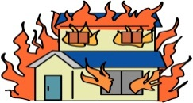**MCHM00438_0000[1]

MCHM00439_0000[1]

**その　　　 　　 その**

|  |
| --- |
| **※状況（例：台所が火事、お腹が痛い）** |

**※はをすると、ファックスをしますのでしてください。**

**なお、ファックスがかないはをし、してください。**

**【】のときは、などごのをするようにしてください。**